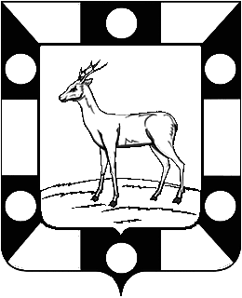
АДМИНИСТРАЦИЯ МУНИЦИПАЛЬНОГО РАЙОНА
ВОЛЖСКИЙ САМАРСКОЙ ОБЛАСТИ

ПОСТАНОВЛЕНИЕ

от _________2020 №______

Об утверждении отчета за 2019 год
о ходе реализации и оценке эффективности реализации
муниципальной Программы муниципального района Волжский
Самарской области «Доступная среда» на 2018-2020 годы

В соответствии с постановлением Администрации муниципального района Волжский Самарской области от 12.07.2016 № 1808 «Об утверждении порядка принятия решений о разработке, формировании и реализации муниципальных программ муниципального района Волжский Самарской области», принимая во внимание положительные заключения МКУ «Финансовое управление Администрации муниципального района Волжский Самарской области» и отдела экономики Администрации муниципального района Волжский Самарской области по результатам рассмотрения отчета за 2019 год о ходе реализации и оценке эффективности реализации муниципальной Программы муниципального района Волжский Самарской области «Доступная среда» на 2018-2020 годы, руководствуясь Уставом муниципального района Волжский Самарской области, Администрация муниципального района Волжский Самарской области ПОСТАНОВЛЯЕТ:
- Утвердить отчет за 2019 год о ходе реализации и оценке эффективности реализации муниципальной Программы муниципального района Волжский Самарской области «Доступная среда» на 2018-2020 годы согласно приложению к настоящему постановлению.
- Опубликовать настоящее постановление в средствах массовой информации района.

Глава муниципального района Е.А. Макридин

Житяева 2037752

